L. Dz. USK/DZP/PN-177/2017 Wrocław, 10.10.2017
Do Wszystkich Wykonawców
uczestniczących w postępowaniu
Dotyczy: przetargu nieograniczonego na dostawę sprzętu w ramach doposażenia nowopowstającej pracowni Rezonansu Magnetycznego, nr sprawy USK/DZP/PN-177/2017"
Zamawiający zgodnie z art. 38 ust.1 ustawy Pzp udziela odpowiedzi na zadane pytania:
PAKIET nr 9 - Wózek reanimacyjny – 1 szt.
1.Pytanie nr 1.
Prosimy o wyjaśnienie czy podane wymiary wózka reanimacyjnego są wymiarami szafki czy wymiarami całkowitymi wózka ?
Odpowiedź : Tak, podane wymiary dotyczą wózka.
2.Pytanie nr 2.
Czy Zamawiający dopuści wózek reanimacyjny o długości szafki 600 mm?
Odpowiedź : Tak
3.Pytanie nr 3.
Czy Zamawiający dopuści wózek reanimacyjny o układzie jezdnym złozonym z 4 kół w przeciwpyłowej obudowie, w tym dwa koła wyposażone w hamulec, bez koła z blokadą kierunku jezdy?
Odpowiedź : Siwz bez zmian .
4. Pytanie nr 4.
Czy Zamawiający dopuści wózek reanimacyjny wyposażony w kosz ażurowy o wymiarach 360x160x150 mm, pełniący funkcję uchwytu stabilnie mocującego na pojemnik na ostre przedmioty?
Odpowiedź : Tak

5. Pytanie nr 5.
Czy Zamawiający dopuści wózek reanimacyjny z jednym zamkiem centralnym do wszystkich szuflad?
Odpowiedź : Siwz bez zmian .
6. Pytanie nr 6.
Czy Zamawiający dopuści wózek reanimacyjny wyposażony w jeden zamek centralny do czterech dolnych szuflad oraz jeden odrębny zamek przy pierwszej szufladzie?
Odpowiedź : Tak
7. Pytanie nr 7.
Czy Zamawiający dopuści wózek reanimacyjny wyposażony w obrotowy uchywt pod defibrylator z możliowścią obrotu o 360 °, z regulacją wysokości, bez regulacji szerokości?
Odpowiedź : Tak, pod warunkiem, że uchwyt ten jest mocowany na aluminiowej szynie z boku wózka.
8. Pytanie nr 8.
Prosimy o określenie czy Zamawiający oczekuje aby zamykany kosz na śmieci ma posiadać funkację blokady pokrywy w pozycji pionowej?
Odpowiedź : Zamawiający dopuszcza.
9. Pytanie nr 9.
Prosimy o określenie lub informację czy Zamawiający oczekuje, aby wieszak na płyny infuzyjne posiadał funkcję łatwego demontażu i przełożenia go na drugą stronę wózka, bez konieczności przeróbek technologicznych, wyłączenie poprzez śrubę dociskową i uchwyt?
Odpowiedź : Zamawiający dopuszcza.
10. Pytanie nr 10.
Prosimy o określenie czy wózek reanimacyjny ma być wyposażony w ergonomiczny uchwyt do prowadzenia ?
Odpowiedź : Tak, Zamawiający oczekuje uchwytu oraz listwy zasilającej – zmodyfikowano załącznik.
11. Pytanie nr 11.
Czy Zamawiający dopuści aby akcesoria instalowane były na szynach wykonanych ze stali kwasoodpornej, umożliwiających dowolną aranżację elementów, których narożniki są zabezpieczone i zintegrowane z korpusem wózka poprzez łącznik z tworzywa?
Odpowiedź : Zamawiający dopuszcza.
12. Pytanie nr 12.
Czy Zamawiający oczekuje aby dodatkowe akcesoria mocowane za pomocą aluminowych kostek w formie bryły o wymiarach ok. 54x35 mm [wysokość x szerokość], z pokrętłem stabilnie mocującym osprzęt, nie odkształcających się podczas użytkowania, blokujących przesuwanie się osprzętu podczas jazdy, uchwyty z możliwością zawieszenia także na szynie Modur o przekroju 10x30 mm?
Odpowiedź : Zamawiający dopuszcza.

PAKIET nr 10 - Wózek zabiegowy z nadstawką i szufladami – 1szt.
Pytanie nr 1. Prosimy o wyjaśnienie czy podane wymiary wózka zabiegowego są wymiarami szafki czy wymiarami całkowitymi wózka?
Odpowiedź : Tak, podane wymiary dotyczą wózka.
Pytanie nr 2. Czy Zamawiający dopuści wózek zabiegowy o długości szafki 600 mm?
Odpowiedź : Tak
Pytanie nr 3. Czy Zamawiający dopuści wózek zabiegowy o układzie jezdnym złożonym z 4 kół w przeciwpyłowej obudowie, w tym dwa koła wyposażone w hamulec, bez koła z blokadą kierunku jezdy?
Odpowiedź : SIWZ bez zmian.
Pytanie nr 4. Czy Zamawiający dopuści wózek zabiegowy wyposażony w kosz ażurowy o wymiarach 360x160x150 mm, pełniący funkcję uchwytu stabilnie mocującego na pojemnik na ostre przedmioty?
Odpowiedź : Tak

Pytanie nr 5. Czy Zamawiający dopuści wózek zabiegowy wyposażony w kosz ażurowy o wymiarach 290x96x90mm, pełniący funkcję uniwersalnego wielofunkcyjnego kosza montowanego na boku wózka?
Odpowiedź : Tak, dopuszcza o wym. 360x160x150.

Pytanie nr 6. Czy Zamawiający dopuści wózek zabuegowy wyposażony w pojemnik na rękawiczki ze stali kwasoodpornej obudowany z 3 stron? Zdjęcie proponowanego rozwiązania poniżej:
Odpowiedź : Tak
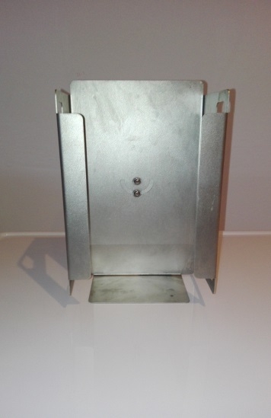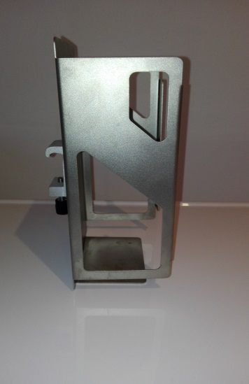

Pytanie nr 7. Prosimy o określenie czy Zamawiający oczekuje aby zamykany kosz na śmieci ma posiadać funkację blokady pokrywy w pozycji pionowej?
Odpowiedź : Zamawiający dopuszcza.
Pytanie nr 8. Prosimy o wyjaśnienie czy wózek ma posiadać nadstawkę z uchylnymi pojemnikami? Jeśli tak, prosimy o określenie ilu rzędowa ma być nadstawka i ile uchylnych pojemników ma posiadać. Poniżej przykładowe rozwiązanie, nadstawka trzyrzędowa za 6,5,4 uchylnymi pojemnikami:

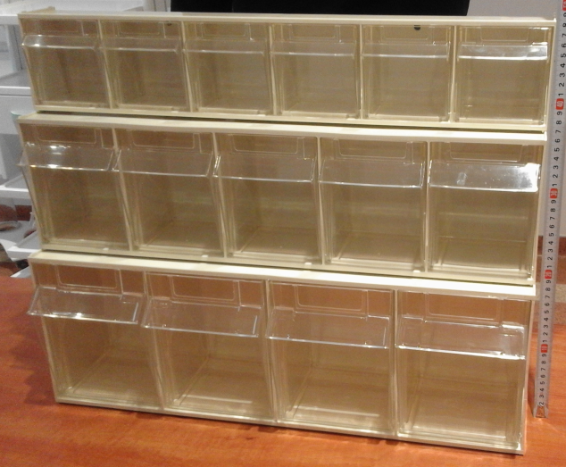

Odpowiedź : Zgodnie z modyfikacją załącznika.
Pytanie nr 9. Prosimy o określenie Zamawiający oczekuje aby nadstawka wyposażona była w funkcję rozbudowy w przyszłości o dodatkowe akcesoria, bez konieczności wykonywania przeróbek technologicznych, wyłącznie za pomocą elementów złącznych?
Odpowiedź : Zamawiający dopuszcza.
Pytanie nr 10. Prosimy o określenie Zamawiający oczekuje aby nadstawka wyposażona była w kanały montażowe zaślepione elastyczną, wyjmowalną uszczelką zabezpieczającą przed gromadzeniem się brudu dostępną w min. 8 kolorach ?
Odpowiedź : Zamawiający dopuszcza.
Pytanie nr 11.Prosimy o określenie czy wózek zabiegowy ma być wyposażony w ergonomiczny uchwyt do prowadzenia?
Odpowiedź : Tak, zgodnie z modyfikacją załącznika.
Pytanie nr 12. Czy Zamawiający dopuści aby akcesoria instalowane były na szynach wykonanych ze stali kwasoodpornej, umożliwiających dowolną aranżację elementów, których narożniki są zabezpieczone i zintegrowane z korpusem wózka poprzez łącznik z tworzywa?
Odpowiedź : Zamawiający dopuszcza.
Pytanie nr 13. Czy Zamawiający oczekuje aby dodatkowe akcesoria mocowane za pomocą aluminowych kostek w formie bryły o wymiarach ok. 54x35 mm [wysokość x szerokość], z pokrętłem stabilnie mocującym osprzęt, nie odkształcających się podczas użytkowania, blokujących przesuwanie się osprzętu podczas jazdy, uchwyty z możliwością zawieszenia także na szynie Modur o przekroju 10x30 mm?
Odpowiedź : Zamawiający dopuszcza.
PAKIET nr 12
Fotel do pobierania krwi – 1szt.
Pytanie nr 1. Czy Zamawiający dopuści fotel do pobierania krwi o szerokości siedziska i oparcia 36 cm ? Parametr ten nieznacznie różni się od zpisów SIWZ, jednocześnie nie wpływając na funkcjonalność produktu.
Odpowiedź : Tak, Zamawiający dopuszcza.
WZÓR UMOWY - Czy Zamawiający odstąpi od zapisów umowy w §3 pkt. 11 i 12. dotyczących szkolenia personelu w zakresie obsługi urządzeń oraz oferowanej techniki, jesli zgodnie z oświadczeniem producenta produkt nie jest aparaturą medyczną i nie wymaga przeszkolenia przed użytkowaniem, gdyż wystarczającym dokumentem jest instrukcja obsługi?
Odpowiedź : Tak, Zamawiający odstąpi – pakiet nr 9 i 10.

W związku z udzielonymi odpowiedziami na Wykonawcach ciąży obowiązek uwzględnienia ww. odpowiedzi
w treści oferty. Wszystkie odpowiedzi stają się integralną częścią SIWZ. Zamawiający nie przedłuża terminu składania i otwarcia ofert.

Z upoważnienia Dyrektora
Uniwersyteckiego Szpitala Klinicznego
im. Jana Mikulicza – Radeckiego
we Wrocławiu

Magda Jellin
Kierownik Działu Zakupów i Zamówień Publicznych

